YOLOv8n 모델 실험 분석 보고서

앞으로 여러 모델 네트워크 구조를 실험 및 분석하기에 앞서, 기본 모델부터 분석을 하는 것이 앞으로의 방향성을 정하는 데에 있어 기준이 된다고 생각한다. 따라서 우선적으로 YOLOv8n 모델에 대해 분석한다.

|  |  |  |
| --- | --- | --- |
| 모델 이름 | | v8n_org_100best |
| 모델 사양 | | 186 layers  2.7M parameters  6.8 GFLOPs |
| mAP50 | GPU | 0.543 |
| NPU | 0.345 |
| FPS | | 151.5 |

위의 두 사진은 yolov8n 모델을 nextchipt dataset으로 100epochs 학습시킨 후의 결과와 normalized confusion matrix이다.

결과를 보면 알 수 있듯이, 버스, 트럭, 자전거, 오토바이의 데이터 수가 적다는 것을 확인할 수 있다. 특히, 자전거의 경우 데이터의 수가 가장 적기 때문에 결과 값이 가장 안 좋은 것으로 판단된다. 또한 confusion matrix을 보면 class에 대해 배경이라고 잘못 detection이 진행된 경우가 많다.

Ultralytics 공식 문서에 따르면 모델 학습을 할 때, 만족할만한 결과를 얻으려면 데이터셋에서 class 별로 1500장 이상의 이미지를, class 별로 10000개 이상의 instances를 확보해야 한다고 한다. 또한 성능에 영향을 주는 FP(False Positive) 값을 줄이기 배경 이미지를 데이터셋에 추가해야 한다. ( <https://docs.ultralytics.com/yolov5/tutorials/tips_for_best_training_results/>)

따라서, 모델의 성능을 얻기 위해서는 **필수적으로 데이터셋을 확보 및 추가해야 한다.** 현재 이를 위해 데이터를 수집하고 추가하고 있는 과정에 있다.

여러 reference에 따르면, 객체 감지 분야에서 소형 객체를 감지하는 것이 까다롭다고 한다. 객체의 크기가 작고, 큰 객체에 가려지는 상황이나 복잡한 환경에 의해 소형 객체 탐지에 대한 성능이 떨어진다. 따라서, 실험의 첫 방향을 소형 객체 탐지의 성능을 높이는 것을 목표로 YOLOv8n의 네트워크 구조를 변경할 계획이다.

참조 : Wang, H., et al. (2023). *SOD-YOLOv8: Enhancing YOLOv8 for Small Object Detection in Traffic Scenes*. arXiv preprint arXiv:2408.04786.

**첫 번째 실험 : v8n_p2_100best**

1. 실험 개요
   1. 배경 : 이전 실험에서 객체 탐지 분야에서 소형 객체 탐지가 어렵기 때문에 실험의 첫 방향으로 소형 객체 탐지의 성능을 높이는 것으로 하였다. 소형 객체 탐지의 성능을 높이면 전체 성능이 올라갈 것이기 때문에 소형 객체 탐지 첫 번째 실험으로
2. 모델 수정 전략
   1. P2 : 모델의 Backbone은 다양한 특징을 추출하여 feature map을 생성한다. Neck에서는 생성된 여러 feature map을 FPN과 같은 피라미드 형 네트워크 구조를 통해 효과적으로 통합한다. 이러한 과정을 통해 P3(80, 80), P4(40, 40), P5(40, 80)의 feature map 결정되며, 이를 바탕으로 detect를 수행한다. Feature map의 크기가 크면 해상도가 좋기 때문에 소형 객체의 정보가 뚜렷하고, 큰 객체의 경우 convolution 연산이 커버할 수 있는 영역이 좁기 때문에 큰 객체를 한 번에 포괄하기 어렵다. 따라서 P3의 해상도는 상대적으로 크므로 소형 객체를 탐지하는데 유리하고, P5의 해상도는 낮기 때문에 큰 객체를 탐지하는데 유리하다. 따라서, 이번 실험에서는 feature map 생성 및 추출 부분에 P2(160, 160) feature map을 추가하여 소형 객체 탐지의 성능을 올리는 것을 목표로 한다.
3. 실험 세팅
   1. 모델 구조

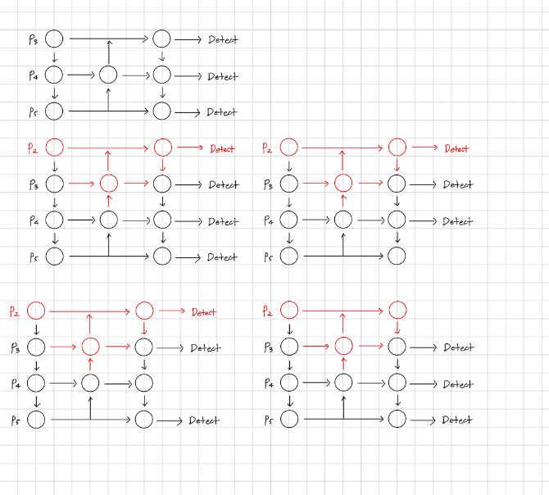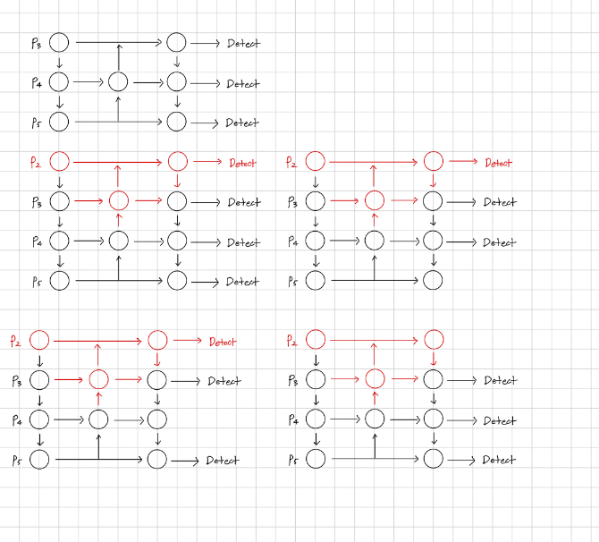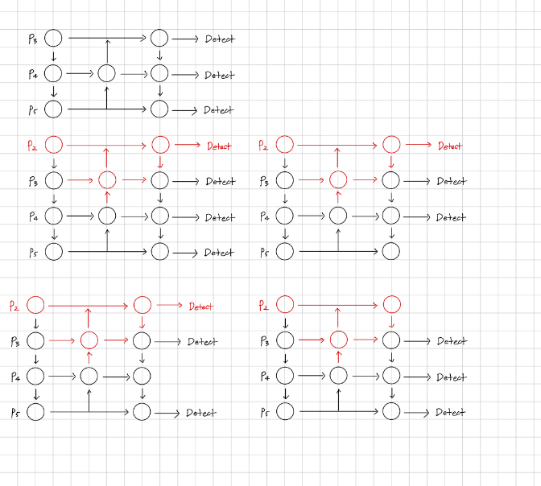

* 1. 구조 설명 :

위의 사진은 v8의 backbone + neck의 도식화이다. 첫 번째 사진은 기존 모델의 구조이고, 나머지 4개의 사진은 모두 backbone에서 P2 feature map을 생성하여 특징을 추출하는 구조이다. 4개 사진의 차이점은 해상도 별로 결합된 feature map 중 어느 것을 detect 할 것인가 이다. 두 번째 사진은 4개를 모두 detect 하지만 대회의 model output tensor의 개수가 3개이므로 NPU 상에서 작동하지 않는다. 따라서 나머지 세 개의 구조처럼 detect를 3개만 해야 한다. 3-5번째 구조를 보면 진행할 수 있는 실험의 종류 2가지가 된다. 각각의 구조를 P345, P234, P235라고 하자.

i) P345 : detect 하는 feature map은 기존 모델과 동일하다. 하지만 P2 feature map을 생성하고 특징을 추출하는 구조가 추가되었기 때문에 기존 모델보다 소형 객체 탐지에 대해 성능이 얼마나 증가할 것인지, 파라미터 수와 GFLOPs가 얼마나 증가할 것인지를 비교한다. 또한 기존 모델과의 비교를 통해 성능 증가(감소) 대비 GFLOPs 증가(감소)를 비교한다.

ii) P234, P235 : detect 부분에서 P5 혹은 P4을 제거하고 P2를 추가하였다. 이 실험에서는 P5 detect가 필요한지를 평가한다. detect에서 P4를 제외했을 때와 P5를 제외했을 때 각각 큰 객체에 대한 탐지 성능이 어느 정도 하락하는지 비교한다. 각 모델의 결과에서 성능 하락률 대비 GFLOPs 감소량을 분석하여, detect에서 P4, P5 중 어느 것이 적합한지 판단한다.

현재 가설로는 P2는 작은 객체에 대한 탐지가, P5는 큰 객체에 대한 탐지가 유리하므로 1) P345는 기존 모델에 비해 소형 객체에 대한 성능은 향상하지만, GFLOPs가 얼만큼 증가하는지 따져봐야 한다. 2) P234, P235의 경우 P2, P3에 비해 P5의 특징이 P4보다 차이가 크지만 이것이 feature map 결합에서 생성되는 최종 feature map에 어떻게 영향이 갈지 예측하기 어렵다. 또한 P4, P5에 대해 중간 크기의 객체와 큰 크기의 객체에 대한 탐지 성능의 결과와 연산량이 어떤 차이를 가질지 미지수이다.

1. 실험 결과
   1. Model information

|  |  |  |
| --- | --- | --- |
| 모델 이름 | | v8n_p2_p235_100best |
| 모델 사양 | | 195 layers  2.7M parameters  11.7 GFLOPs |
| mAP50 | GPU | 0.601 |
| NPU | - |
| FPS | | - |

* 1. 성능 측정 (Performance Metrics):
     1. 텍스트, 스크린샷, 폰트, 블랙이(가) 표시된 사진

        자동 생성된 설명mAP(50) :
     2. FPS(NPU 기준) : interceptor 테스트시 frame이 끝났을 때 inference time은 12.5ms가 측정되었다. (예시임)

1. 결과 및 비교
   1. 결과: 전체, 클래스별, confusion matrix

mAP50 기준

all : 0.601

per : 0.648

car : 0.899

bus : 0.75

tru : 0.631

cyc : 0.141

mot : 0.535

* 1. 비교 : v8_org_100ep랑 비교

1. 분석 및 결론
   1. 분석
      1. 문제점
   2. 향후 연구 방향 (Future Work):
   3. 결론 : 무슨 모델, 성능 값, 문제점
2. 참고 문헌
   1. YOLOv8, GhostConv, CBAM 관련 논문 및 자료.
   2. APACHE5 NPU 기술 문서 및 관련 자료.
   3. 기타 경량화 관련 연구들